附件1
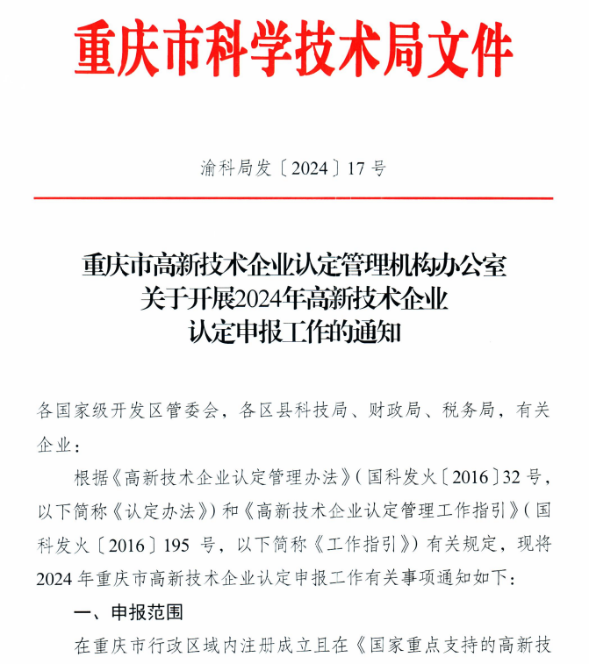

术领域》内的居民企业。
个人独资企业、合伙企业不在申报范围内。
二、工作安排
（一）申报时间。
第一批申报时间：2024年3月29日-5月13日，区县推荐时间2024年5月31日12:00前。
第二批申报时间：2024年6月1日-7月31日，区县推荐时间2024年8月16日12:00前。
第三批申报时间：2024年8月1日-9月6日，区县推荐时间2024年9月20日12:00前。
（二）高新技术企业名称变更。
提交资料时间：2024年4月5日—4月30日
1.2021年认定的高新技术企业名称发生变化的，须先完成名称变更程序，方可在2024年再次申请认定。未提前办理更名手续的，将无法在线提交高新技术企业认定申报资料。
2.若企业在提交高新技术企业认定申报资料后发生更名的，待认定为高新技术企业后再办理更名手续（具体办理流程及申请材料详见附件1）。
三、申报条件
企业应对照《认定办法》和《工作指引》进行自我评价，需要同时满足以下条件：
（一）企业申请认定时须注册成立一年以上。
（二）企业通过自主研发、受让、受赠、并购等方式，获得对其主要产品（服务）在技术上发挥核心支持作用的知识产权的所有权。
（三）对企业主要产品（服务）发挥核心支持作用的技术属于《国家重点支持的高新技术领域》规定的范围。
（四）企业从事研发和相关技术创新活动的科技人员占企业当年职工总数的比例不低于10%。
（五）企业近三个会计年度（实际经营期不满三年的按实际经营时间计算，下同）的研究开发费用总额占同期销售收入总额的比例符合如下要求：
1.最近一年销售收入小于5,000万元（含）的企业，比例不低于5%；
2.最近一年销售收入在5,000万元至2亿元（含）的企业，比例不低于4%；
3.最近一年销售收入在2亿元以上的企业，比例不低于3%；其中，企业在中国境内发生的研究开发费用总额占全部研究开发费用总额的比例不低于60%。
（六）近一年高新技术产品（服务）收入占企业同期总收入的比例不低于60%。
（七）企业创新能力评价应达到相应要求。
（八）企业申请认定前一年内未发生重大安全、重大质量事故或严重环境违法行为。
四、申报资料
（一）实行告知承诺制。
申请企业参照《科技部关于高新技术企业认定有关证明事项实行告知承诺制的通知》（国科发火〔2021〕362号）文件（附件2）执行，并按规定提供其它有关事项需要的证明材料。
（二）企业认定需提交下列书面材料。
1.《证明事项告知承诺书》（打印并签名、加盖公章）
2.《高新技术企业认定申请书》（在线打印并签名、加盖企业公章）。
3.证明企业依法成立的《营业执照》等相关注册登记证件的复印件。
4.知识产权相关材料（知识产权证书全文及反映技术水平的证明材料、参与制定标准情况等）、科研项目立项证明（已验收或结题项目需附验收或结题报告）、科技成果转化（总体情况与转化形式、应用成效的逐项说明）、研究开发组织管理（总体情况与四项指标符合情况的具体说明）等相关材料。
5.企业高新技术产品（服务）的关键技术和技术指标的具体说明，相关的生产批文、认证认可和资质证书、产品质量检验报告等材料。
6.企业职工和科技人员情况说明材料，包括在职、兼职和临时聘用人员人数、人员学历结构、科技人员名单及其工作岗位等。
7.经具有资质并符合《工作指引》相关条件的中介机构为申报企业出具的近三个会计年度（实际年限不足三年的按实际经营年限，下同）研究开发费用、近一个会计年度高新技术产品（服务）收入专项审计或鉴证报告，并附研究开发活动说明材料。
8.经具有资质的中介机构鉴证的企业近三个会计年度的财务会计报告（包括会计报表、会计报表附注和财务情况说明书）。
9.近三个会计年度企业所得税年度纳税申报表（包括主表及附表）。
本年度申报中，前述7、8、9所提的“近三个会计年度”指2021年度、2022年度、2023年度，“近一个会计年度”指2023年度。
五、申报流程
（一）网上申报。企业登录“高新技术企业认定管理工作网”（www.innocom.gov.cn），进入企业申报窗口填报并网上提交申报资料。
（二）递交材料。企业在所报批次规定的截止时间前，将书面申报资料一式一份（专项审计报告或鉴证报告须有通过行业网站可查询的防伪标识编码、盖鲜章的原件）递交至所在区（县）科技行政主管部门。
企业属于国家级开发区范围内的，书面申报资料递交至国家级开发区管委会科技部门。
（三）区县初审。科技部门会同同级财政、税务部门要及时受理申报资料，对企业资格条件、申报资料完整性、专项审计报告或鉴证报告、财务会计报告及中介机构条件等事项进行初审。必要时，可进行现场核查。
（四）区县推荐。对于初审符合高新技术企业条件的企业，受理申报资料的科技部门会同同级财政、税务部门联合出具推荐函（附件3），并将推荐函与企业申报资料纸质件及时报送至市高新技术企业认定管理机构办公室（市科技局，地址：渝北区新溉大道2号生产力大厦；联系电话：67788354、67300549）。
（五）组织评审。受理资料后，市高企认定办公室将适时组织专家，采用集中网评方式进行评审。
（六）实地抽查。对通过专家评审的企业，市高企认定办公室按照一定比例筛选抽查企业名单，进行实地现场核查。
（七）认定报备。通过专家评审和实地抽查的企业，按规定即时办理认定报备手续。
六、注意事项
（一）申报资料中的专项报告（专项审计报告或鉴证报告）由企业自行负责选择和确定中介机构出具（不符合条件中介机构出具的报告，视为无效），在提交的资料中需出具中介机构盖章的《承诺书》，企业可向当地颁发中介机构执业资格证书的主管单位咨询。《工作指引》规定中介机构需满足的条件如下：
1.具备独立执业资格，成立三年以上，近三年内无不良记录。
2.承担认定工作当年的注册会计师或税务师人数占职工全年月平均人数的比例不低于30%，全年月平均在职职工人数在20人以上。
3.相关人员应具有良好的职业道德，了解国家科技、经济及产业政策，熟悉高新技术企业认定工作有关要求。
（二）申报资料请参照《高新技术企业申报资料总目录参考模板》（附件4）逐一编排装订，对照总目录编制页码。所需证明材料应与申请书所填内容对应，原则上以能够证明相关事项即可。若证明材料为复印件，应加盖公章。
企业编排装订申报资料，请与所在地科技行政主管部门联系，接受免费指导和服务。
（三）涉密企业请将申报资料做脱密处理，确保涉密信息安全。
（四）申报资料一旦提交不再退回。若网络提交的申报资料与纸质提交的申报资料两者数据不相同，或是仅有网络或纸质材料的，视为无效材料。
企业报送纸质材料后，可从市科技局门户网站“科技型企业管理系统”内填写科技型企业入库信息，以便及时享受有关支持企业创新发展的扶持政策。
（五）申报认定高新技术企业应坚持诚实守信原则，申报企业要进行诚实守信承诺，对上传了合规《高新技术企业认定申请书》封皮的企业，即视为对提交的材料做出了诚实守信承诺声明。对于发现存在诚实守信承诺环节缺失的企业，将撤回对相关企业的认定报备申请。严禁对申报资料弄虚作假。一旦发现，企业及相关中介机构将纳入科研失信行为管理，与其它社会领域信用信息共享，实施联合惩戒。
（六）有关申报事宜咨询。请企业向所在地科技行政主管部门咨询，咨询电话见（附件5），各区县认定工作人员请向市高新技术企业认定管理机构咨询。

附件：1.高新技术企业名称变更要求
2.《科技部关于高新技术企业认定有关证明事项实行告知承诺制的通知》（国科火发〔2021〕362号）
3.2024年第一批高新技术企业认定推荐
4.高新技术企业申报材料总目录参考模板
5.各区县高企认定工作组织机构信息表
